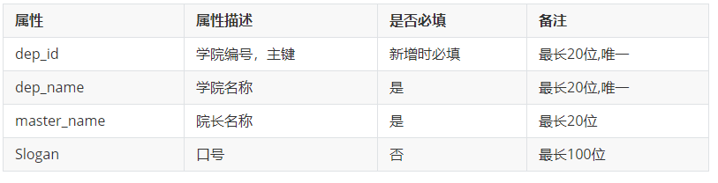
​ 1、有效、无效等价类配合边界值
​ 2、特殊情况：中文、英文、空格、空、符号
​ 3、组合情况：
有效：所有值都填写正确的值
有效：除了slogan不填写，其它都写正确值
​ 无效：dep_id不填写
​ 无效：dep_name不填写
​ 无效：master_name不填写
​ 无效：dep_id 重复​

